Создаем обычного персонажа из примитивов (хорошо бы соблюдать и название для каждой части тела для того чтоб не совершить ошибки далее)
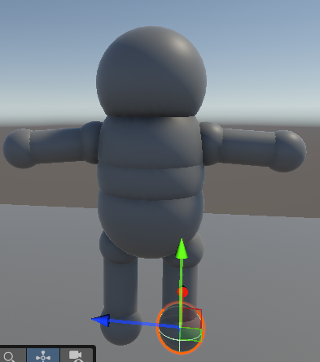
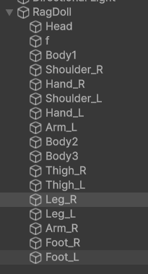

Выбираем все части тела куклы
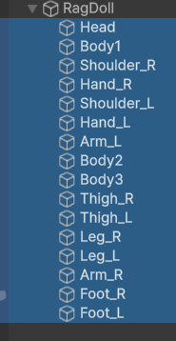
Переходим в Inspector (у всех частей должен быть Rigidbody) добавляем Configurable Joint
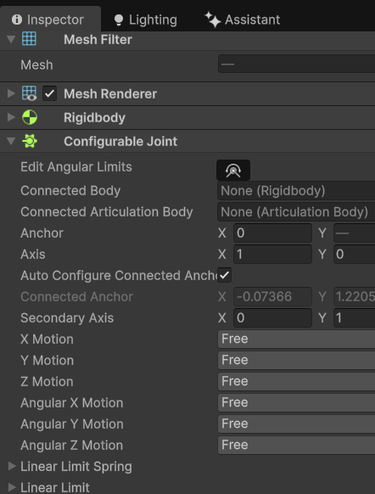
Далее нужно привязать части тела друг к другу
К примеру, выбираем голову и привязываем к первой части тела (та что находится рядом)
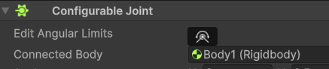
Далее выбираем первую части тела и присоединяем к ней вторую
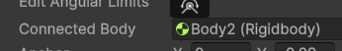
Плечи находятся рядом с первой частью тела к которой присоединена голова, к ней присоединаем плечи
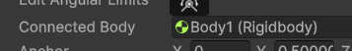
И по такому примеру нужно присоединить части тела

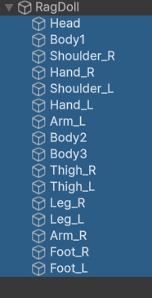
Далее выбираем все части тела кроме будер (та часть к которой присоединаются ноги у меня это Body1) и ставим Locked на Y/X/Z Motion
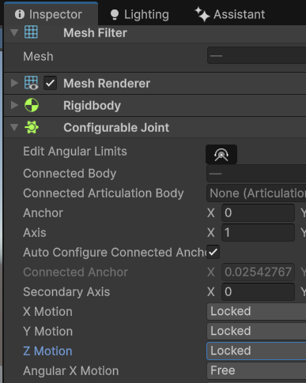

Далее создаем Layer
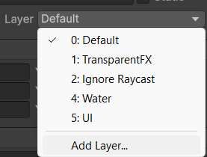
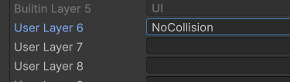
Выбираем все части тела в кукле и назначаем им новый Layer
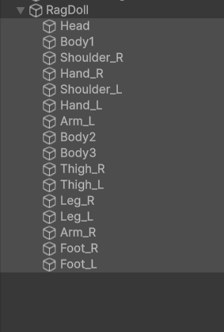
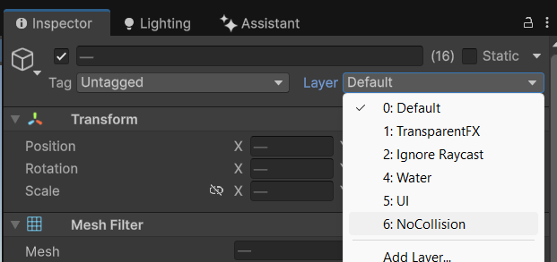

Переходим в Projects Settings
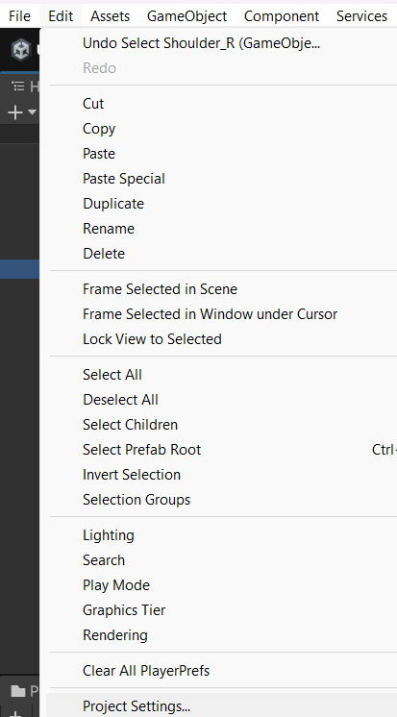


И убераем одну галочку на пересечение названий нашего нового Layer (NoCollition). Это нужно чтоб объекты между собой не контактировали по коллизии
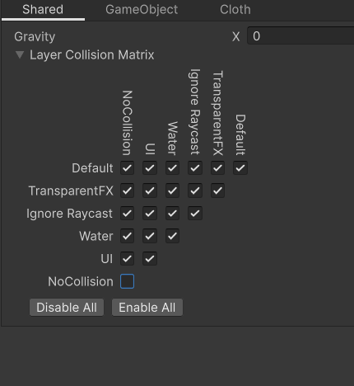
Далее мы можем настроить Anchor каждой части теда в кукле, так мы можем регулировать насколько руки или ноги будут отрываться от тела, если Achor одного объекта, находится на его краю и заходит на соседний, то он не будет отрываться от соседнего объекта

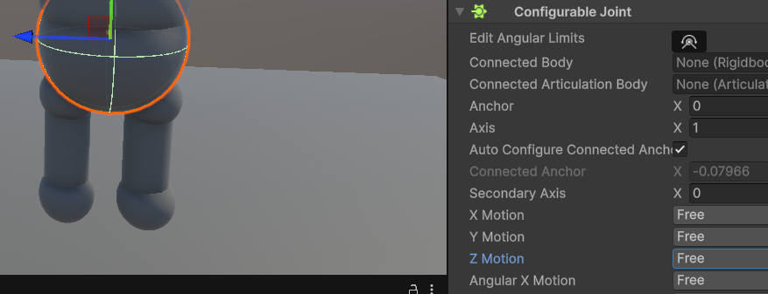

Далее запускаем симуляцию выбираем все части тела и начинаем редактировать следующие параметры Angular X Drive (Position Spring)
Angular YZ Drive (Position Spring)
Когда куклы встанет в T-pose значит параметры подобраны верно
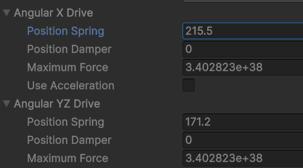

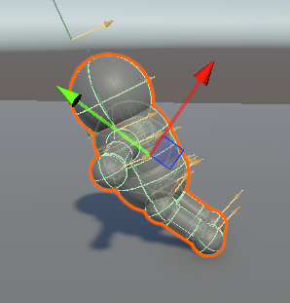
Кукла стала балансировать хорошо. Но этого недосаточно, теперь нужно выделить все части тела кроме бедер и задать им значение по 180 (Angular X Drive (Position Spring) / Angular YZ Drive (Position Spring))
А бедрам (Body3) дать значения по 750
И если вы будете двигать бедра (Body3) то и вся кукля будет двигаться
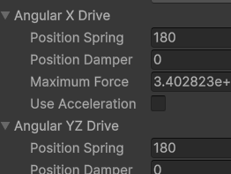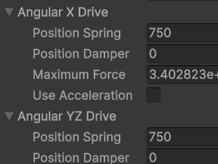
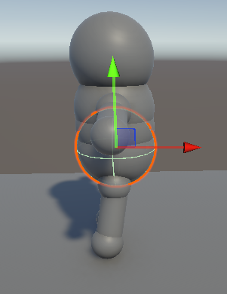

Далее выходим из симмуляции и вводим эти значения в инспекторе (вам могли подойти те значения что предложила я либо чуть другие в зависимости от вашей симмуляции)
Выбираем все объекты и в Rigidbody задаем значения
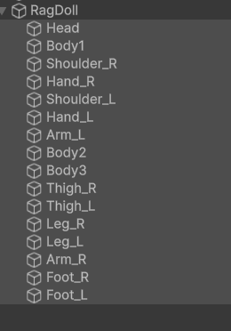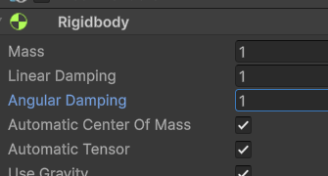

Создаем физический материал
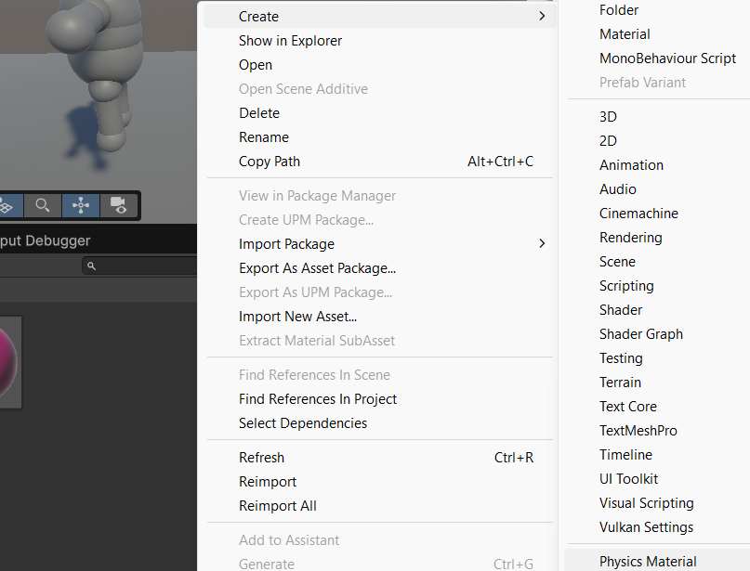

Задаем значения материалу
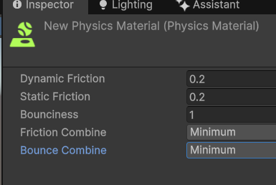

Выбираем нижние части ног и в Rigidbody добавляем созданный материал
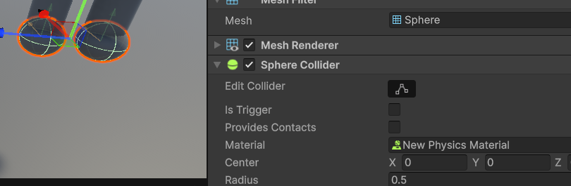

Теперь создадим Player Controller Script чтоб протестировать
Скрипт помещаем на Бедра (Body3) как дополнительный компонент и задаем значение на скрипте
using UnityEngine;
using UnityEngine.InputSystem;

public class RagDollController : MonoBehaviour
{
public float speed = 10f;
public float strafeSpeed = 8f;
public float jumpForce = 5f;

public Rigidbody body3;
public bool isGrounded;

private float forwardInput;
private float sideInput;
private bool sprint;
private bool jumpRequested;

private void Start()
{
body3 = GetComponent<Rigidbody>();
}

private void Update()
{
if (Keyboard.current == null)
return;

forwardInput = 0f;

if (Keyboard.current.wKey.isPressed)
forwardInput = 1f;

if (Keyboard.current.sKey.isPressed)
forwardInput = -1f;

sideInput = 0f;

if (Keyboard.current.aKey.isPressed)
sideInput = 1f;

if (Keyboard.current.dKey.isPressed)
sideInput = -1f;

sprint = Keyboard.current.leftShiftKey.isPressed;

if (Keyboard.current.spaceKey.wasPressedThisFrame && isGrounded)
{
jumpRequested = true;
}
}

private void FixedUpdate()
{
float currentSpeed = sprint ? speed * 2f : speed;

Vector3 forwardMovement =
transform.right * forwardInput * currentSpeed;

Vector3 sideMovement =
transform.forward * sideInput * strafeSpeed;

body3.AddForce(forwardMovement);
body3.AddForce(sideMovement);

if (jumpRequested)
{
body3.AddForce(Vector3.up * jumpForce, ForceMode.Impulse);

jumpRequested = false;
isGrounded = false;
}
}

private void OnCollisionStay(Collision collision)
{

foreach (ContactPoint contact in collision.contacts)
{
if (contact.normal.y > 0.5f)
{
isGrounded = true;
break;
}
}
}

private void OnCollisionExit(Collision collision)
{
isGrounded = false;
}
}
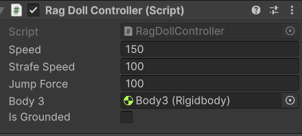

Далее создадим еще один скрипт Collision
Выберем все элементы в теле персонажа и накием этот скрипт как доп компонент
В этом скприте нужно добавить body3 так как на нем контроллер персонажа (проверить чтоб на всех элементах был назначен этот скрипт)
И важно на Body3 в скрипте контроллере не забыть дать значение прыжку
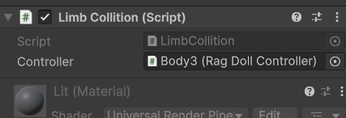
using System.Collections;
using System.Collections.Generic;
using UnityEngine;

public class LimbCollition : MonoBehaviour
{
public RagDollController controller;
void Start()
{
controller = GameObject.FindObjectOfType<RagDollController>().GetComponent<RagDollController>();
}

private void OnCollisionEnter(Collision collision)
{
controller.isGrounded = true;
}

}

